Учебно-исследовательский проект
Треугольник Рёло

Авторы: Савченко Иван,
Смирнов Александр
МБОУ СОШ № 2 г. Искитима, 8 “A” класс
Руководитель:
Гарина Лариса Александровна,
учитель математики высшей
категории МБОУ СОШ №2
г.Искитима

г. Искитим, 2020 г.

Оглавление
1. Введение 3
2. Основная часть 4
2.1 Теоретическая часть 4
2.1.1Определение и построение треугольника Рёло 4
2.1.2 Исторические сведения 4
2.1.3 Свойства треугольника Рёло 5
2.2 Применение треугольника Рёло 5
2.3 Практическая часть 5
2.3.1.Исследование свойств опытным путём 5
2.3.2.Создание объектов с применением треугольника Рёло 7
3.Заключение 8
4.Список использованных источников и литературы 8

1. Введение

” Весь смысл жизни заключается в
бесконечном завоевании неизвестного,
в вечном усилии познать больше”.
Эмиль Золя
Министерство образования в рамках стратегии развития инженерного образования в Российской Федерации на период до 2020 года[3] обозначило проблемы и задачи развития инженерного образования: формирование инженерного мышления у будущих инженеров, начиная с дошкольного возраста и профессионального отбора при поступлении на инженерные направления подготовки и специальности; повышение практико-ориентированности образовательных программ , задача совершенствования системы образования, которая должна обеспечивать цифровую экономику компетентными кадрами в том числе, за счет формирования «инженерного мышления» .
Инженер – это профессионал высокого уровня, который обеспечивает работу сложнейшего оборудования, не только конструирует современную технику и машины, но, по сути, и формирует окружающую действительность.
Математика составляет основу инженерного образования. Любая конструкция требует предварительных расчетов. Требуется постановка задачи, построение математической модели, анализ построенной модели и получение расчетных формул, проведение расчетов по полученным формулам. На любом из этих этапов не обойтись без мощного математического образования.
Актуальность:
Данная работа актуальна, так как знакомит с выпуклой фигурой постоянной ширины-треугольником Рёло, свойства которого широко используются в практической жизни, в технике, физике и обеспечивает развитие инженерного мышления и готовит учащихся к осознанному выбору будущей профессии.
Новизна: мы исследуем объект , который не изучается в школьном курсе. Приложение 1
Объект исследования: треугольник Рёло
Предмет исследования: свойства треугольника Рёло
Цель: изучить практическое применение свойств треугольника Рёло.
Задачи:
- изучить литературу и материал в сети Интернет по данной теме;
- изучить основные свойства треугольник Рёло;
- подтвердить опытным путём изученные свойства;
- выяснить области применения треугольника Рёло.
Гипотеза: треугольник Рёло обладает свойствами, которые нашли широкое применение в технике и различных областях современной жизни.
Методы исследования
- изучение литературы;
- поиск информации в сети Интернет;
- анкетирование;
- наблюдение;
- эксперимент;
- анализ, сравнение и обобщение

Практическая значимость
Обобщённый материал данного исследования можно применять как на уроках математики, так и во внеурочное время, а также для разработки интегрированных уроков .Знакомство с этой фигурой позволит учащимся расширить свой кругозор и повысить познавательный интерес к математике

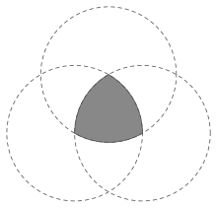
2. Основная часть

2.1 Теоретическая часть
2.1.1.Определение и построение треугольника Рёло
Треугольник Рёло - это область пересечения трёх равных кругов с центрами в вершинах правильного треугольника и радиусами, равными его стороне. Треугольник Рёло является плоской выпуклой геометрической фигурой. Негладкая замкнутая кривая, ограничивающая эту фигуру, также называется треугольником Рёло.
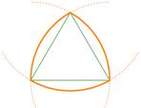
Треугольник Рёло можно построить разными способами. Первый способ – это с помощью трех окружностей.
Второй способ – это с помощью равностороннего треугольника. Рисуем равносторонний треугольник и 3 окружности с центрами в вершинах треугольника с радиусом, равным стороне треугольника.
2.1.2 Исторические сведения
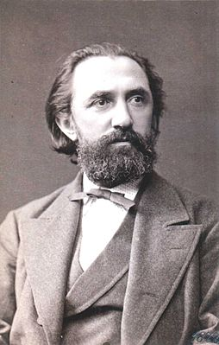
Изучив научную литературу и источники Интернета [6], мы узнали, что треугольник получил свое название в честь Франца Рёло (1829-1905), немецкого ученого в области теории механизмов и машин. Хотя Рёло был первым, кто подробно исследовал этот искривлённый треугольник, он не является его первооткрывателем. Некоторые математики считают, что первым продемонстрировал идею треугольника из равных дуг окружности Леонард Эйлер в XVIII веке. Тем не менее подобную фигуру можно найти ещё раньше, в XV веке её использовал в своих рукописях Леонардо да Винчи. В частности, треугольник Рёло встречается в его манускриптах.
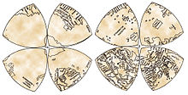
Примерно в 1514 году Леонардо да Винчи создал одну из первых в своём роде карт мира. Поверхность земного шара на ней была разделена экватором и двумя меридианами на восемь треугольник Рёло, собранными по четыре вокруг полюсов.

Ещё раньше, в XIII веке, строители церкви Богоматери в Брюгге использовали треугольник Рело в качестве формы для некоторых окон.

2.1.3 Свойства треугольника Рёло
Свойство 1. Треугольник Рёло – фигура постоянной ширины. Это значит, если провести две параллельные прямые на некотором расстоянии, то фигура при качении (когда фигура будет катиться) будет касаться обеих прямых постоянно.
Свойство 2.Теорема Барбье: Длина любой фигуры постоянной ширины a равна πa.
Свойства 3.Треугольник Рёло можно вписать в квадрат. Он может вращаться в квадрате со стороной a, касаясь всё время каждой из сторон.
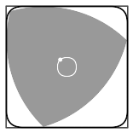
Каждая вершина треугольника при его вращении «проходит» почти весь периметр квадрата, отклоняясь от этой траектории лишь в углах.
Свойство 4.
Среди всех фигур постоянной ширины у треугольника Рёло наименьшая площадь. Это утверждение носит название теоремы Бляшке – Лебега.
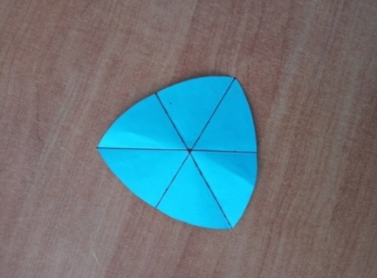
Свойство 5. Симметричность
Обладает осевой симметрией, имеет три оси симметрии, каждая из которых проходит через вершину треугольника и середину противоположной дуги, а также ось симметрии, перпендикулярную плоскости треугольника и проходящую через его центр.
2.2 Применение треугольника Рёло
Треугольник Рёло получил широкое распространение в современном мире:
- применение в технике и механике (Приложение 2)
- применение в архитектуре (Приложение 3)
- в литературе (Приложение 4)
- в различных областях (Приложение 5)
2.3 Практическая часть
2.3.1 Исследование свойств опытным путём
а) Мы вырезали три фигуры – квадрат, треугольник Рёло и круг с одинаковой шириной 14 см и поместили их между двумя параллельными прямыми на расстоянии 14 см друг от друга и вращали их. При вращении треугольник Рёло и круг постоянно касались двух параллельных прямых, а квадрат нет. Это доказывает, что треугольник Рёло, так же как и круг – фигуры постоянной ширины.
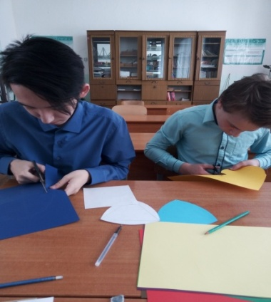 | 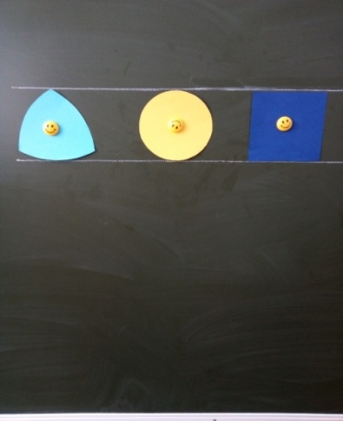 | 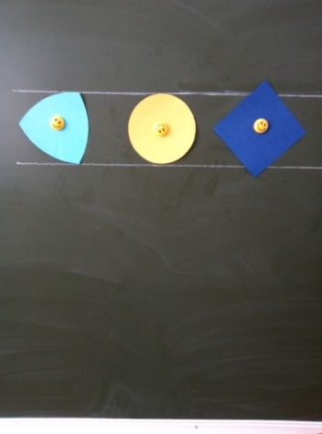

б) Опытным путём проверили справедливость теоремы Барбье с кругом и треугольником Рёло, т.к это фигуры постоянной ширины. Мы взяли круг и треугольник Рёло
с одинаковой шириной 14 см и с помощью лент замерили их длины. Длина красной ленты была 44 см и длина синей ленты 44 см. Этим мы подтвердили, что длины равны

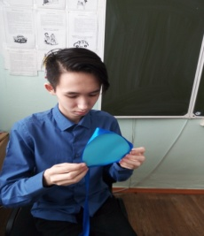 | 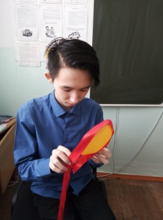 | 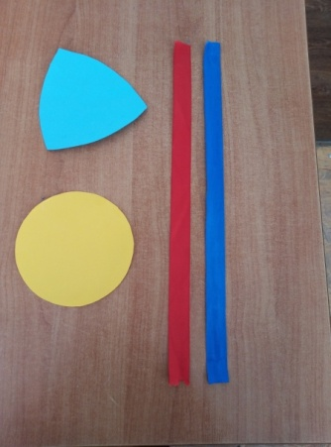

в) Опытным путём мы продемонстрировали качение треугольника Рёло по квадрату. Мы сделали 2 квадрата шириной 85мм. В 1 из них вырезали внутренний квадрат шириной равной треугольнику Рёло (65мм) и скрепили их гвоздями. Этим мы также убедились, что можно сверлить квадратные отверстия с небольшими погрешностями на углах.
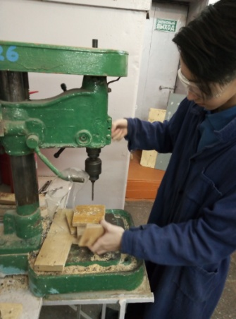 | 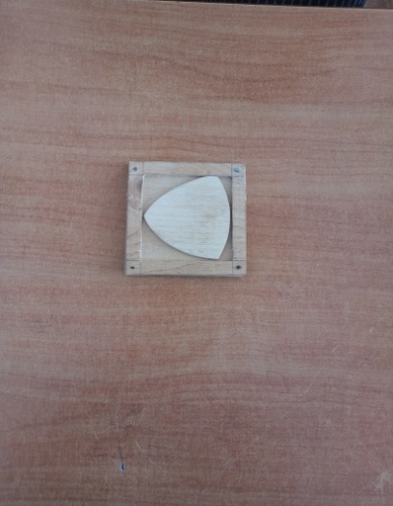 | 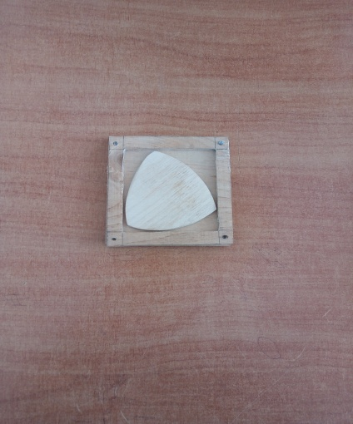

2.3.2 Создание объектов с применением треугольника Рёло

Мы сделали тележку с колёсами в форме треугольника Рёло. Колёса этой формы могут ехать по неровной и шероховатой поверхности. По гладкой поверхности колёса в виде треугольника Рёло не крутятся, а просто скользят. | 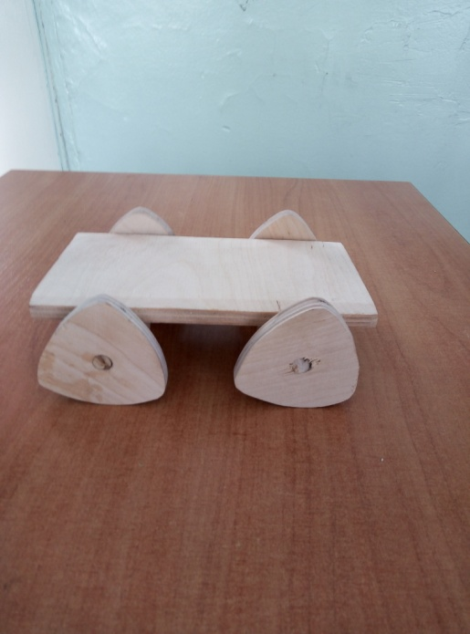
Мы сделали поделку "Барабанщик", в котором используется кулачковый механизм. Треугольники Рёло - это и есть кулачки, которые закреплены на оси и поворачиваются рычагом. Треугольники Рёло при вращении двигают толкатели, которые двигают самого барабанщика. | 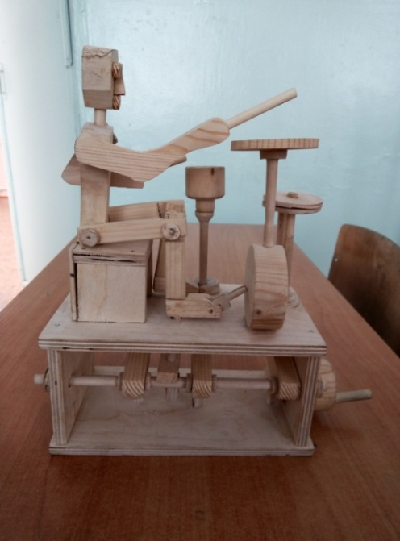
Мы прочитали в интернете, что медиатор тоже имеет форму треугольника Рёло. С помощью плектра защипывают струны и тремолируют на некоторых щипковых струнных инструментах, а также на русских инструментах – балалайке - контрабасе. Часто используется при игре на гитаре и на всех её видах. И мы решили сделать свой медиатор из дерева. | 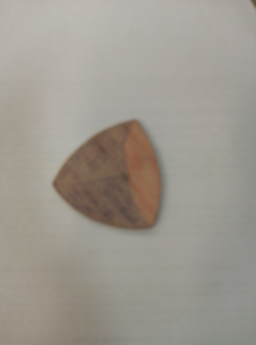
Фотографии нашего труда можно посмотреть в приложении 6

3.Заключение
В своей работе мы рассказали о " круглом" треугольнике, фигуре, которую не изучали в школе. В результате исследовательской работы мы узнали, что такое треугольник Рёло и как его построить. Мы изучили свойства треугольника Рёло и рассмотрели области его применения. Выдвинутая нами гипотеза нашла своё подтверждение. Практическая часть нашего исследования получилась очень интересной. Мы сделали свой кулачковый механизм, тележку и медиатор и проверили некоторые свойства опытным путём. Проводить исследование и делать свой кулачковый механизм, нам было очень интересно. А самое главное, мы сделали для себя вывод, нужно быть внимательным, уметь логически мыслить и, самое главное, быть уверенным в своих силах. В дальнейшем мы планируем продолжить изучать свойства и применение фигур постоянной ширины.
4. Список литературы
1. Соколов Д. Д. Постоянной ширины кривая // Математическая энциклопедия / Гл. ред. И. М. Виноградов. — М.: Советская энциклопедия, 1984. — Т. 4. — С. 519. — 608 с
2.Яглом И. М., Болтянский В. Г. Фигуры постоянной ширины // Выпуклые фигуры. — М.—Л.: ГТТИ, 1951
3.Стратегия развития инженерного образования в Российской Федерации на период до 2020 года. Проект. А. И. Рудской, А. А. Александров, П. С. Чубик, А. И. Боровков, П. И. Романов, А. Н. Шарапов – СПб.: Изд-во Политехн. ун-та, 2017. – 55 с.
4.http://www.etudes.ru/ru/etudes/reuleaux-triangle/
5.https://ru.wikipedia.org/wiki/Треугольник_Рёло
6.http://www.etudes.ru/ru/etudes/wheel-inventing/

5. Приложения
Приложение 1.Анкетирование
Нами был проведён опрос среди школьников 7-10 классов. Было опрошено 68 учащихся.
Вопросы анкеты
1. Знаете ли вы что-нибудь о треугольнике Рёло?
2. Знаете ли вы что-нибудь о «круглом» треугольнике?
3, Хотелось ли узнать о них больше?

Вывод
Результаты анкетирования показали, что школьники совсем ничего не знают о треугольнике Рёло и обладают недостаточными знаниями о "круглом треугольнике" и хотят узнать о них больше.

Приложение 2 Применение в технике и механике
Двигатель Ванкеля  1957 году немецкий изобретатель Ф. Ванкель сделал прорыв в машинной индустрии | 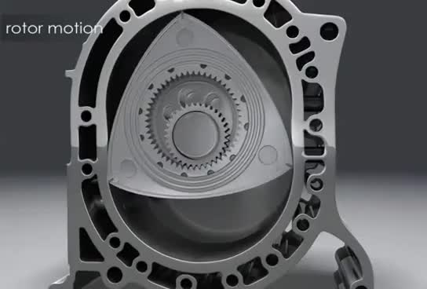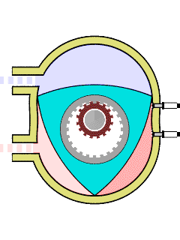 | Ротор этого двигателя выполнен в виде треугольника Рёло. При его постоянном движении каждая его грань, контактируя со стенками камеры, образует сразу три области переменного объёма, каждая из которых по очереди является камерой сгорания. Такие двигатели часто стоят в автомобилях.
Модели машин |    | Впервые на серийных автомобилях этот двигатель стала устанавливать компания Mazda. Он установлен на моделях MazdaRX-7 и MazdaRX-8.
Сверло Уаттса | 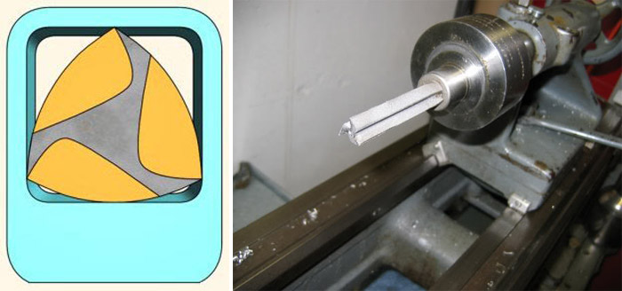 | В 1914 году английский инженер Гарри Джеймс Уаттс создал инструмент для сверления квадратных отверстий. Он  представляет собой треугольник Рёло, в котором прорезаны углубления для отвода стружки и заточены режущие кромки. Сверло Уаттса используется в сверлении квадратных отверстий.
Грейферный механизм | 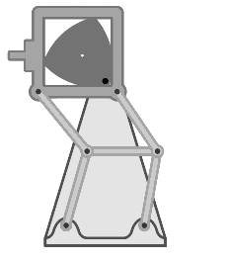 | Осуществляет покадровое перемещение плёнки в кинопроекторах.
Кулачковый механизм | 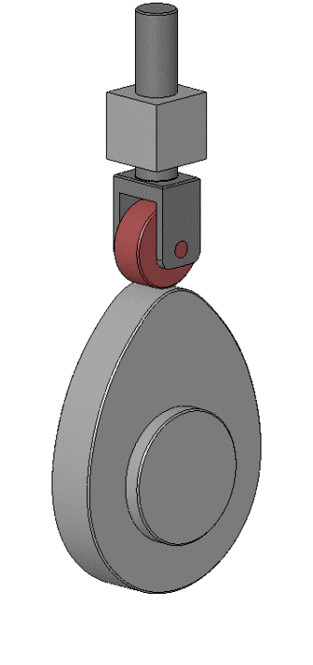 | Использовали в механизмах наручных часов немецкие мастера треугольник Рёло в качестве кулачка, а также он применялся в швейных машинах зигзагообразной строчки. В начале XIX века нашёл применение в в кулачковых механизмах некоторых паровых двигателей.  .
Каток | 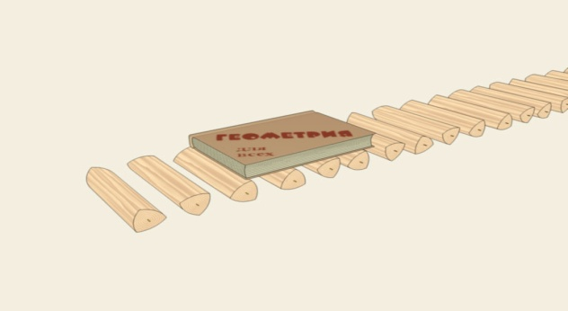 | Каток использовали для перевозки тяжёлых предметов на небольшие расстояния. Груз располагали на подставке и толкали его, затем переносили и клали впереди .
Велосипеды | 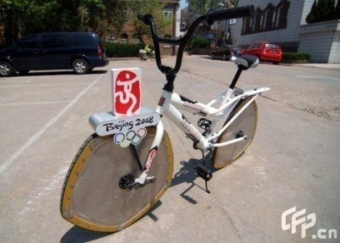 | 50-летний офицер из города Циндао использовал "круглый" треугольник для изготовления колёс  При использовании таких колёс удаётся снизить тряску.
Грунтовая пластина ,возводимая на слабых основаниях в районах с повышенной сейсмичностью | 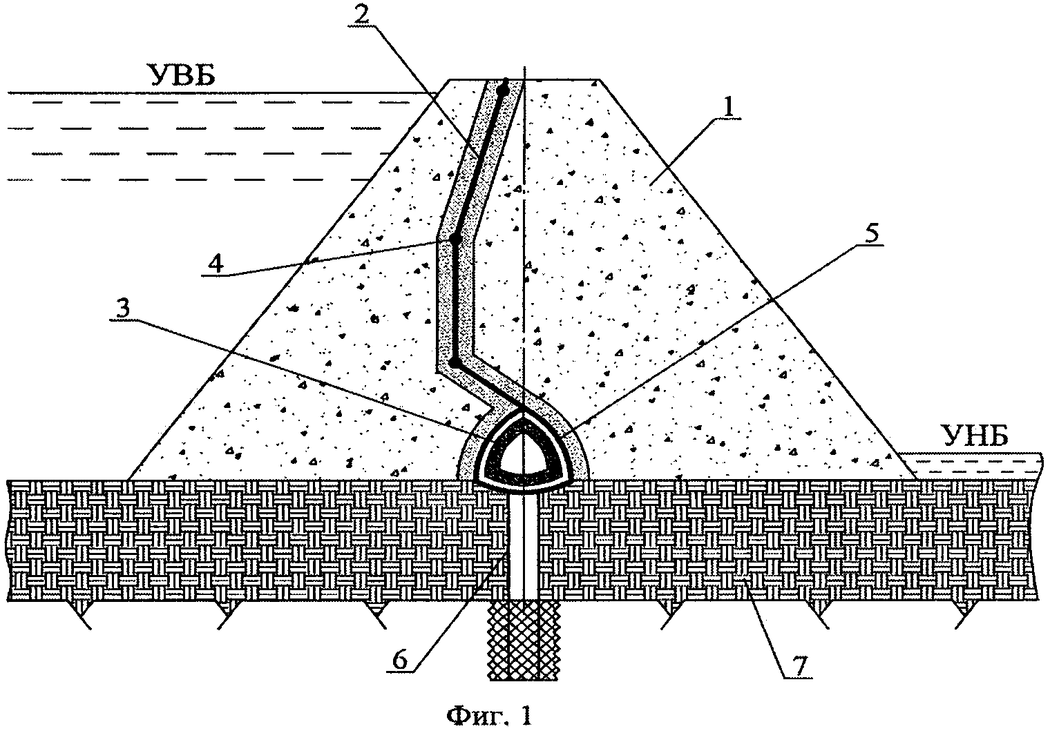 | Наиболее жесткие участки формируются в угловых зонах. Свод, образованный в виде угла фигуры Рёло оказался значительно устойчивее полукруглого (и похожих на него) свода в бетонных (железобетонных) галереях грунтовых плотин. В целом бетонная (железобетонная) галерея, выполненная в поперечном сечении в виде треугольника Рёлоболее равнопрочная и более жесткая, чем прямоугольная с полукруглым сводом.

Приложение3 В архитектуре
Окна | 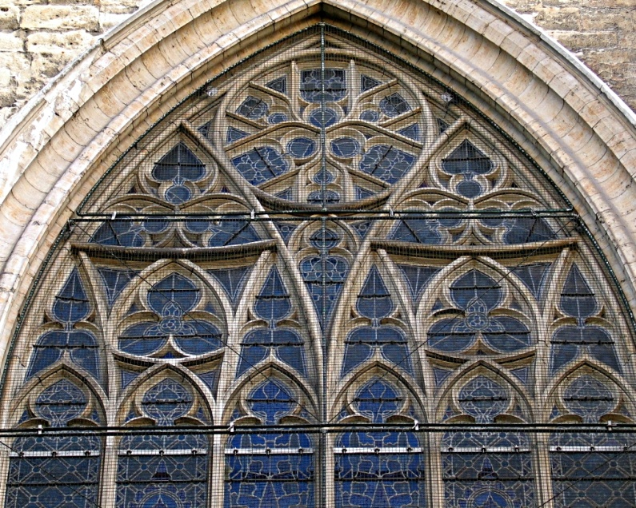 | Окна в форме треугольника Рёло можно обнаружить в церкви Богоматери в Брюгге, а также в шотландской церкви в Аделаиде.
Оконные решётки | 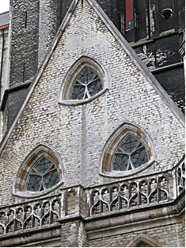   | Как элемент орнамента он встречается на оконных решетках цистерцианского аббатства в швейцарской коммуне Отрив
Башня |  | В сечении 103-метровой башни «Кёльнский треугольник» треугольник Рёло

Приложение 4 В литературе

В литературе | Научно-фантастический рассказ "Треугольное колесо"  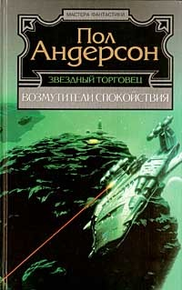 | Экипаж землян совершил аварийную посадку на планете, население которой не использовало колёса, так как всё круглое находилось под религиозным запретом. В сотнях километров от места посадки предыдущая земная экспедиция оставила склад с запасными частями, но перенести оттуда необходимый для корабля двухтонный атомный генератор без каких-либо механизмов было невозможно. В итоге землянам удалось соблюсти табу и перевезти генератор, используя катки с сечением в виде треугольника Рёло.

Приложение 5 В различных отраслях
Крышки для люков | 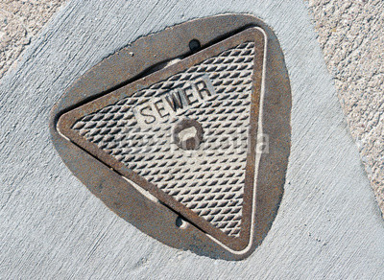 | Благодаря постоянной ширине они не могут провалиться в люк(люки использовались и в Сан — Франциско). У треугольника Рёло меньше площадь, чем у круга, а значит и материала расходуется меньше на крышку люка
Занимательная математики  Куб треугольник Рёло | 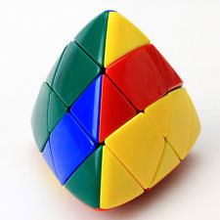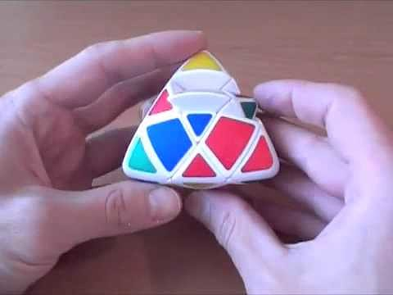 | Куб Треугольник Рёло - это головоломка необычной формы, где каждая сторона сделана в форме треугольника Рёло, который является после круга простейшей фигурой постоянной ширины. Эта головоломка развивает логическое мышление, память, мелкую моторику рук и является отличным антистрессом.
Музыкальные инструменты  Плектр (медиатор) | 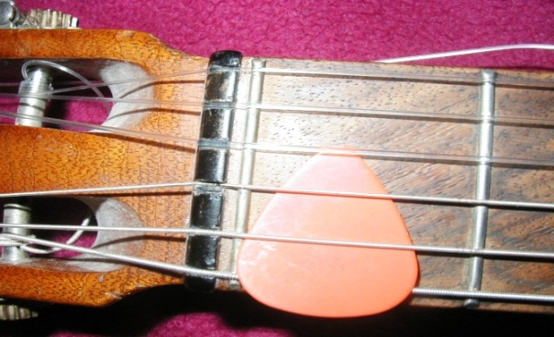  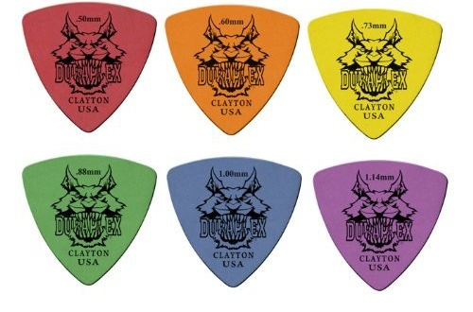  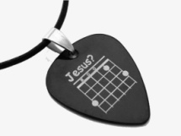 | Треугольник Рёло распространённая форма плектра (медиатора): тонкой пластинки, предназначенной для игры на струнах щипковых музыкальных инструментов
Кулинария  Формы для выпечки | 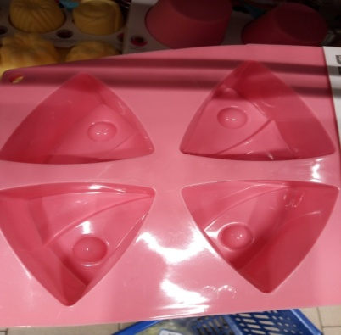 | Эти формы в виде треугольника Рёло я нашёл в магазине "Лента"г. Искитим
Ювелирное искусство  Автор этого украшения Валентин Монастырский | 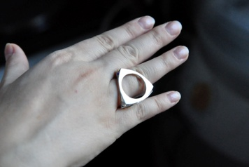  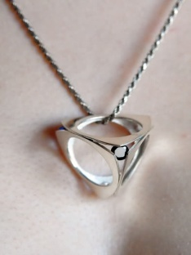 | Это кольцо примечательно тем, что состоит их трех треугольников с круглым отверстием для пальца, которые спаяны между собой. Пустоты замощены небольшими камешками. Носить это кольцо можно как угодно, меняя цвет камня. Так же можно носить его как подвеску.
Мебель | 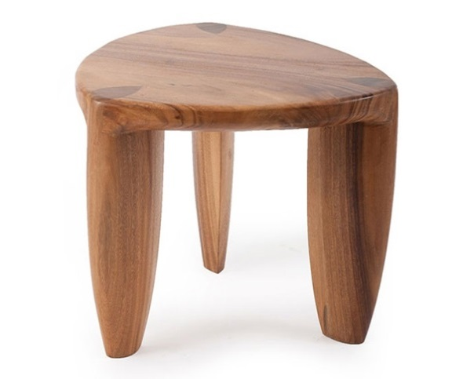 | Использование треугольника Рёло в изготовлении мебели придаёт ей особый вид и необычный дизайн.
Бак самоварного типа "Байкал" | 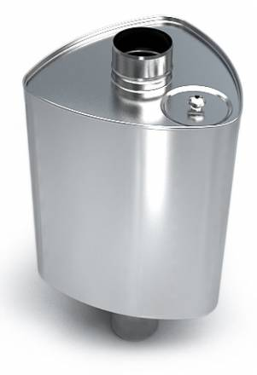 | Бак «Байкал» самоварного типа предназначен для хранения и нагрева воды непосредственно за счет тепла дымоходного канала. Бак имеет оригинальную форму треугольника Рёло, которая обеспечивает максимально эффективный высокоскоростной нагрев воды, а также существенно экономит пространство в парной.
Дизайн | 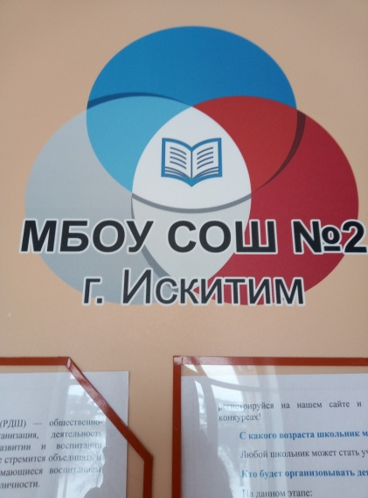 | Фото сделали на 3 этаже в МБОУ СОШ № 2

Приложение 6
Делаем поделки

